15. Juli 2016
Ansprechpartner Wirtschaftspresse
Silke Linneweber
Konzernpresse
Telefon +49 201 177-3389
Telefax +49 201 177-3030
silke.linneweber@evonik.com

Evonik Industries AG
Rellinghauser Straße 1-11
45128 Essen
Telefon +49 201 177-01
Telefax +49 201 177-3475
www.evonik.de

Aufsichtsrat
Dr. Werner Müller, Vorsitzender
Vorstand
Dr. Klaus Engel, Vorsitzender
Christian Kullmann, Stellv. Vorsitzender
Dr. Ralph Sven Kaufmann
Thomas Wessel
Ute Wolf

Sitz der Gesellschaft ist Essen
Registergericht
Amtsgericht Essen
Handelsregister B 19474
UST-IdNr. DE 811160003

Rund 70 Prozent des Evonik-Umsatzes mittels ökobilanzieller Betrachtungen untersucht

- Ausweitung auf 80 Prozent des Außenumsatzes der
drei Chemiesegmente geplant
- Langjährige Erfahrung mit Ökobilanzen

Essen. Evonik Industries hat im Rahmen seiner strukturierten Nachhaltigkeitsanalyse der Geschäfte bereits rund 70 Prozent des Außenumsatzes seiner drei Chemiesegmente mittels ökobilanzieller Betrachtungen untersucht. Angestrebt wird eine Ausdehnung auf 80 Prozent. Thomas Wessel, im Evonik-Vorstand zuständig für Nachhaltigkeit: „Mit diesen Untersuchungen tragen wir den zunehmenden Anforderungen unserer Kunden an die Nachhhaltigkeit unserer Produkte Rechnung. Zudem sind ökobilanzielle Betrachtungen auch Basis für operative Geschäfts- und Entscheidungsprozesse bei Evonik.“ Ökobilanzen erhöhen die Transparenz hinsichtlich der Umweltwirkungen von Produkten und Prozessen. Sie ermöglichen es, zusätzliche Chancen und Risikopotenziale zu identifizieren und dadurch bessere Entscheidungen im Sinne der Nachhaltigkeit zu treffen.

Das aus Wissenschaftlern und Ingenieuren interdisziplinär zusammengesetzte Life-Cycle-Management-Team (LCM) von Evonik hat seit dem Jahr 2009 über 100 lebenszyklusbasierte Analysen für Produkte, Prozesse oder ganze Standorte erstellt. Produktbeispiele sind Aminosäuren für die Tierernährung sowie Straßenmarkierungen, die auf dem Reaktionsharz DEGAROUTE® basieren. Darüber hinaus bringen sich die LCM-Experten mit ihrer Erfahrung in die Weiterentwicklung der Methodik von lebenszyklusbasierten Analysen ein. Dies erfolgt sowohl national als auch international im Rahmen von Nachhaltigkeitsinstitutionen und –netzwerken wie dem World Business Council for Sustainable Development (WBCSD).

Breites methodisches Spektrum
Die Vorgehensweise von Evonik bei ökobilanziellen Betrachtungen deckt ein breites methodisches Spektrum ab. Dazu zählen beispielsweise Ökobilanzen nach internationalem Standard (DIN ISO 14040ff), die die Umweltwirkungen der Produkte in ihren Anwendungen vom Rohstoff bis zur Entsorgung bilanzieren („cradle-to-grave“). Ein weiteres Anwendungsgebiet sind lebenszyklusbasierte Ansätze zur Ermittlung des CO₂-Fußabdrucks der Produkte (Carbon Footprint). Darüber hinaus nutzt Evonik mit dem sogenannten „Cross-referencing“ bereits vorliegende Erkenntnisse aus Ökobilanzen zur Bewertung vergleichbarer Produkte oder Produktionsstandorte – beispielsweise durch Anpassung des länderspezifischen Energiemixes des gleichen Produkts an unterschiedlichen Produktionsstandorten.

Nachhaltigkeitsbewertung in der Forschung und Entwicklung
Die strategische Innovationseinheit Creavis von Evonik hat gemeinsam mit der LCM-Gruppe und dem Wuppertal Institut für Klima, Umwelt, Energie bereits 2012 den Innovationsprozess „Idea-to-People-Planet-Profit (I2P³)“ entwickelt und so neben ökonomischen, gleichermaßen ökologische und gesellschaftliche Aspekte der Nachhaltigkeit in ihren Innovationprozess für neue Produkte und Verfahren integriert.

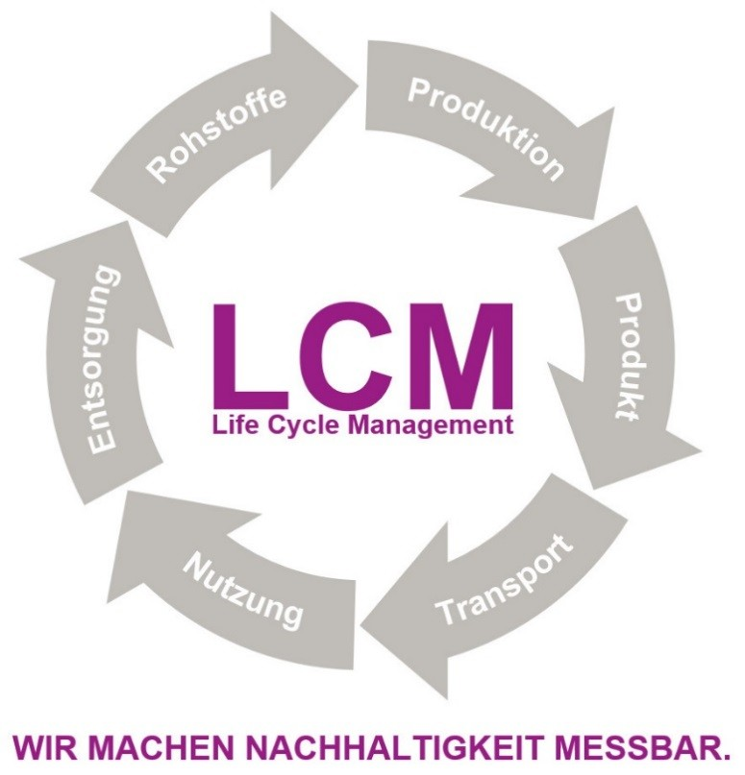

Bildunterschrift:
Evonik Industries hat im Rahmen seiner strukturierten Nachhaltigkeitsanalyse
der Geschäfte bereits rund 70 Prozent des Außenumsatzes seiner drei Chemiesegmente mittels ökobilanzieller Betrachtungen untersucht.
Informationen zum Konzern
Evonik, der kreative Industriekonzern aus Deutschland, ist eines der weltweit
führenden Unternehmen der Spezialchemie. Profitables Wachstum und eine
nachhaltige Steigerung des Unternehmenswertes stehen im Mittelpunkt der Unternehmensstrategie. Die Aktivitäten des Konzerns sind auf die wichtigen Megatrends Gesundheit, Ernährung, Ressourceneffizienz sowie Globalisierung konzentriert. Evonik profitiert besonders von seiner Innovationskraft und seinen integrierten Technologieplattformen.

Evonik ist in mehr als 100 Ländern der Welt aktiv. Mehr als 33.500 Mitarbeiter
erwirtschafteten im Geschäftsjahr 2015 einen Umsatz von rund 13,5 Milliarden € und ein operatives Ergebnis (bereinigtes EBITDA) von rund 2,47 Milliarden €.

Rechtlicher Hinweis
Soweit wir in dieser Pressemitteilung Prognosen oder Erwartungen äußern oder unsere Aussagen die Zukunft betreffen, können diese Prognosen oder Erwartungen der Aussagen mit bekannten oder unbekannten Risiken und Ungewissheit verbunden sein. Die tatsächlichen Ergebnisse oder Entwicklungen können je nach Veränderung der Rahmenbedingungen abweichen. Weder Evonik Industries AG noch mit ihr verbundene Unternehmen übernehmen eine Verpflichtung, in dieser Mitteilung enthaltene Prognosen, Erwartungen oder Aussagen zu aktualisieren.

